Відповідно до пункту 4¹ постанови Кабінету Міністрів України від 11 жовтня 2016 року № 710 «Про ефективне використання державних коштів» (зі змінами), з метою прозорого, ефективного та раціонального використання коштів повідомляється про закупівлю медалей зі стрічкою – код за ДК 021:2015 ЄЗС – 18510000-7 «Ювелірні вироби та супутні товари» на загальну суму 70320,00 грн. (сімдесят тисяч триста двадцять гривень 00 копійок).
Очікувана вартість предмета закупівлі визначена методом порівняння та аналізу ринкових цін.
При визначенні очікуваної вартості закупівлі також враховувалась інформація, що міститься в мережі Інтернет у відкритому доступі, у тому числі в електронній системі Prozorro.

ТЕХНІЧНІ, ЯКІСНІ ТА КІЛЬКІСНІ ХАРАКТЕРИСТИКИ ПРЕДМЕТА ЗАКУПІВЛІ
Медаль зі стрічкою – код за ДК 021:2015 ЄЗС – 18510000-7 «Ювелірні вироби та супутні товари».

Для забезпечення нагородження спортсменів на високому організаційному рівні при проведенні міських змагань з олімпійських та неолімпійських видів спорту здійснюється закупівля медалей зі стрічкою.

Найменування та кількість товару | Медаль спортивна зі стрічкою  для олімпійських видів спорту (1 місце) – 319 штук
Основні характеристики  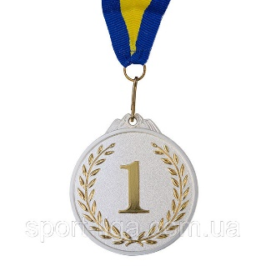 | Виготовлена методом штампування з обох сторін, діаметр виробу не менше 50 мм, товщина 3 мм, з отвором для кріплення.  Аверс медалі штампований із зображенням номіналу нагороди (1 місце).  Кожна медаль покрита гальванічним покриттям кольору срібла, згідно номіналу медалі зображення покрито золотим кольором.  Стрічка шириною 20 мм, довжиною 800 мм, кольору національного прапора України (синій, жовтий), прошита між собою і забезпечена металевим карабіном та заводським кільцем.  Вага приблизно 60 г.  У комплектацію входить: медаль, стрічка з карабіном та заводським кільцем.
 | Реверс медалі штампований із зображенням логотипу відділу фізичної культури та спорту Сумської міської ради.
Найменування та кількість товару | Медаль спортивна зі стрічкою  для олімпійських видів спорту (2 місце) – 319 штук
Основні характеристики  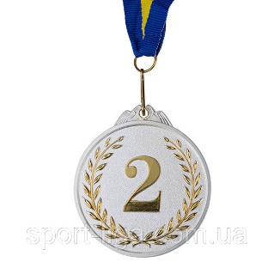 | Виготовлена методом штампування з обох сторін, діаметр виробу не менше 50 мм, товщина 3 мм, з отвором для кріплення.  Аверс медалі штампований із зображенням номіналу нагороди (2 місце).  Кожна медаль покрита гальванічним покриттям кольору срібла, згідно номіналу медалі зображення покрито золотим кольором.  Стрічка шириною 20 мм, довжиною 800 мм, кольору національного прапора України (синій, жовтий), прошита між собою і забезпечена металевим карабіном та заводським кільцем.  Вага приблизно 60 г.  У комплектацію входить: медаль, стрічка з карабіном та заводським кільцем.
 | Реверс медалі штампований із зображенням логотипу відділу фізичної культури та спорту Сумської міської ради.
Найменування та кількість товару | Медаль спортивна зі стрічкою  для олімпійських видів спорту (3 місце) – 320 штук
Основні характеристики  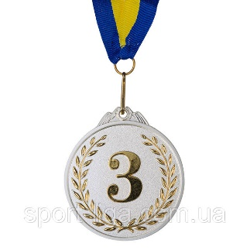 | Виготовлена методом штампування з обох сторін, діаметр виробу не менше 50 мм, товщина 3 мм, з отвором для кріплення.  Аверс медалі штампований із зображенням номіналу нагороди (3 місце).  Кожна медаль покрита гальванічним покриттям кольору срібла, згідно номіналу медалі зображення покрито золотим кольором.  Стрічка шириною 20 мм, довжиною 800 мм, кольору національного прапора України (синій, жовтий), прошита між собою і забезпечена металевим карабіном та заводським кільцем.  Вага приблизно 60 г.  У комплектацію входить: медаль, стрічка з карабіном та заводським кільцем.
 | Реверс медалі штампований із зображенням логотипу відділу фізичної культури та спорту Сумської міської ради.
Найменування та кількість товару | Медаль спортивна зі стрічкою  для неолімпійських видів спорту (1 місце) – 266 штук
Основні характеристики  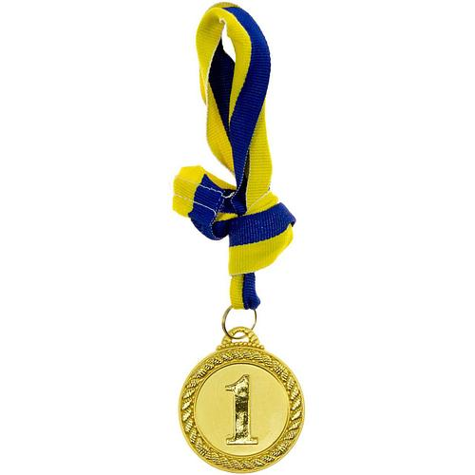 | Медаль виготовлена методом штампування з обох сторін з отвором для кріплення карабіна. Діаметр не менше 50 мм, товщиною 3 мм.  Аверс медалі штампований із зображенням номіналу нагороди (1 місце).  Кожна медаль покрита гальванічним покриттям згідно номіналу медалі (1 місце – колір золото).  Стрічка шириною 20 мм, довжиною 800 мм, кольору національного прапора України (синій, жовтий), прошита між собою і забезпечена металевим карабіном та заводським кільцем.  Вага приблизно 60 г.  У комплектацію входить: медаль, стрічка з карабіном та заводським кільцем.
 | Реверс медалі штампований із зображенням логотипу відділу фізичної культури та спорту Сумської міської ради.
Найменування та кількість товару | Медаль спортивна зі стрічкою  для неолімпійських видів спорту (2 місце) – 267 штук
Основні характеристики  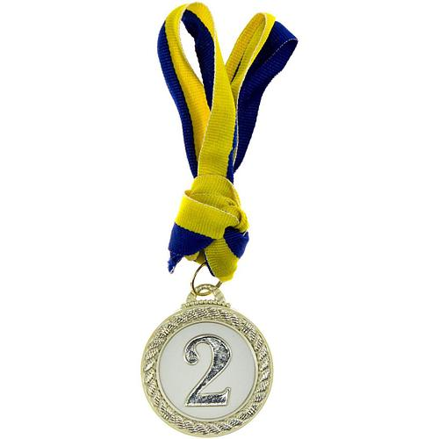 | Медаль виготовлена методом штампування з обох сторін з отвором для кріплення карабіна. Діаметр не менше 50 мм, товщиною 3 мм.  Аверс медалі штампований із зображенням номіналу нагороди (2 місце).  Кожна медаль покрита гальванічним покриттям згідно номіналу медалі (2 місце – колір срібло).  Стрічка шириною 20 мм, довжиною 800 мм, кольору національного прапора України (синій, жовтий), прошита між собою і забезпечена металевим карабіном та заводським кільцем.  Вага приблизно 60 г.  У комплектацію входить: медаль, стрічка з карабіном та заводським кільцем.
 | Реверс медалі штампований із зображенням логотипу відділу фізичної культури та спорту Сумської міської ради.
Найменування та кількість товару | Медаль спортивна зі стрічкою  для неолімпійських видів спорту (3 місце) – 267 штук
Основні характеристики  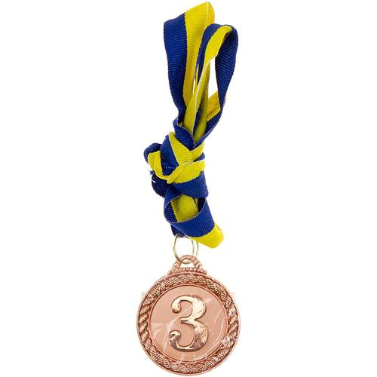 | Медаль виготовлена методом штампування з обох сторін з отвором для кріплення карабіна. Діаметр не менше 50 мм, товщиною 3 мм.  Аверс медалі штампований із зображенням номіналу нагороди (3 місце).  Кожна медаль покрита гальванічним покриттям згідно номіналу медалі (3 місце – колір бронза).  Стрічка шириною 20 мм, довжиною 800 мм, кольору національного прапора України (синій, жовтий), прошита між собою і забезпечена металевим карабіном та заводським кільцем.  Вага приблизно 60 г.  У комплектацію входить: медаль, стрічка з карабіном та заводським кільцем.
 | Реверс медалі штампований із зображенням логотипу відділу фізичної культури та спорту Сумської міської ради .
До ціни пропозиції закупівлі включаються наступні витрати:
- податки і збори (обов’язкові платежі), що сплачуються або мають бути сплачені;
- витрати на доставку;
- навантаження і розвантаження, підняття на поверх;
- інші витрати, передбачені для товару даного виду та умов закупівлі.
Якість товару має відповідати вимогам державних стандартів, а також умовам, встановленим чинним законодавством до товару даного виду.
Один екземпляр готової продукції надати для погодження та оцінки протягом 2 робочих днів з моменту проведення закупівлі.
Строк заміни дефектного (неякісного) Товару: не більше 1 робочого дня з моменту виявлення недоліку.
Доставка товару транспортом постачальника, завантаження та розвантаження товару здійснюється за рахунок постачальника.
До уваги учасників: Вважати зазначені у технічних вимогах посилання на конкретні торгівельну марку чи фірму, патент, конструкцію або тип предмета закупівлі, джерело його походження або виробника такими, що містять вираз «або еквівалент».
Технічні, якісні характеристики предмета закупівлі повинні передбачати необхідність застосування заходів із захисту довкілля.

Посада, прізвище, ініціали, підпис уповноваженої особи Учасника.

